**Хирургическое закрытие зон рецессии у пациентов с рефрактерной пузырчаткой**

**Клинический случай**

**Актуальность**

Рецессия десны характеризуется смещением маргинальной ткани десны апикально к цементно-эмалевой границе [1*]. Закрытие зоны рецессии представляет собой непростую задачу, особенно в области резцов нижней челюсти, где костная пластинка тонкая, а преддверие неглубокое. Кроме того, неадекватная гигиена полости рта, травма или особенности строения слизистой оболочки могут усугубить проявления [2*].

Использование коронально-смещенного лоскута и соединительнотканного трансплантата при закрытии выраженных рецессий в области нижних резцов позволяет достичь удовлетворительных эстетических результатов [3,4*]. В настоящее время мукогингивальные операции по закрытию рецессий проводятся у пациентов с нормальным пародонтологическим и соматическим статусом [2-4*]. Однако высокие эстетические ожидания хирургического лечения требуют оптимальной терапии рецессий даже у пациентов с системными заболеваниями, сопровождающимися поражениями полости рта.

Обыкновенная пузырчатка (вульгарная, PV) — это аутоиммунное буллезное заболевание, которое может поражать полость рта [5*]. Сообщается, что уровень распространенности PV составляет 65 случаев заболевания на миллион человек, при этом чаще всего встречается у женщин и пожилых людей [7*]. Поражения слизистой оболочки обычно обусловлены аутоантителами к десмоглеину-3 (Dsg3), которые расщепляют эпителий и могут встречаться в любой области полости рта [8*].

Однако особенно характерно распространение зон эрозий с эритемой и/или везикуло-буллезными поражениями в области десны (десквамативный гингивит) [9*]. У молодых пациентов PV, сопровождающаяся рецессией десны, вызывает как эстетические нарушения, так и является основным фактором ранней потери зубов [10*].

**Цель**

Цель исследования заключалась в описании междисциплинарного подхода к лечению рецессии десны у пациента, страдающего пузырчаткой обыкновенной.

**Клинический случай**

В 2021 г. в отделение пародонтологии кафедры биомедицинских и нейромоторных наук Университета Болоньи была направлена 36-летняя пациентка с длительно протекающей обыкновенной пузырчаткой в анамнезе для лечения глубоких рецессий в области резцов нижней челюсти, которые были вызваны или усугублены резистентными поражениями десны.

Первые симптомы пузырчатки обыкновенной появились в 2012 году и включали как обширные экстраоральные везикулобуллезные поражения, так и эрозии, затрагивающие слизистую оболочку щек и десен. Несмотря на то, что дерматологические поражения полностью регрессировали при использовании системных и местных стероидов и внутривенного введения иммуноглобулина, поражения слизистой оболочки в полости рта оставались рефрактерными к терапии (Рисунок 1 A, В).

Через 12 месяцев после проведения инфузионной терапии ритуксимабом в области тканей десны наблюдались минимальные остаточные эрозии. Подключение местной терапии обогащенной тромбоцитами плазмой (PRP) в течение 2 месяцев привело к полной клинической ремиссии (Рисунок 1C).

Рисунок 1

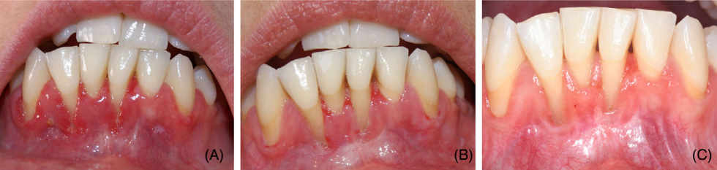

А. Эрозивные поражения слизистой оболочки полости рта и зоны рецессии.

В. Сохраняющиеся эрозивные поражения десен, связанные с пузырчаткой обыкновенной, усугубляют глубину рецессий десен.

C. Клиническая картина после местного применения PRP.

После более чем 1 года полной и стабильной клинической ремиссии пациентка была направлена на лечение рецессии десны.

В ходе клинического обследования в области передней группы зубов нижней челюсти выявлены множественные рецессии класса RT2 Cairo.

Параметры исходного пародонтологического статуса (Рисунок 1C):

REC (глубина рецессии): 8 мм; PPD (глубина пародонтального кармана): 2 мм; CAL (уровень клинического прикрепления): 10 мм на уровне №26: отсутствие КТ (кератинизированная ткань);

REC: 4 мм; PPD: 2 мм; CAL: 6 мм на уровне №25: 1 мм КТ;

REC: 6 мм; PPD: 3 мм; CAL: 9 мм на уровне №24: отсутствие КТ;

REC: 1 мм; PPD: 2 мм; CAL: 3 мм на уровне #23; 1 мм КТ.

За 4 недели до хирургического закрытия зон рецессии пациенту была проведена профессиональная гигиена полости рта.

Ход пародонтологической операции представлен на Рисунке 2.

Рисунок 2. Клинические фотографии хода пародонтологичекой операции

А. Конструкция лоскута.

В. Соединительнотканный трансплантат, полученный с поверхности твердого неба.

С. Закрытие дефекта соединительнотканным трансплантатом.

D. Ушивание лоскута.

**Клинические результаты**

При контрольном визите через год после проведения мукогингивальной хирургии наблюдалось уменьшение рецессии. Признаки рецидива пузырчатки обыкновенной отсутствовали (Рисунок 3).

Были зафиксированы следующие параметры:

REC: 2 мм; PPD: 2 мм; CAL: 4 мм на уровне #26; 3 мм КТ;

REC: 2 мм; PPD: 2 мм; CAL: 4 мм на уровне #25; 5 мм КТ;

REC: 2 мм; PPD: 2 мм; CAL: 4 мм на уровне #24; 5 мм КТ;

REC: 1 мм; PPD: 2 мм; CAL: 3 мм на уровне #23; 3 мм КТ.

Полученный уровень циркулирующих антител к Dsg3в крови пациента указывает на стадию ремиссии пузырчатки обыкновенной.

Рисунок 3. Клиническая картина в полости рта через 12 месяцев после операции

**Вывод**

При достижении полной и стойкой клинической ремиссии мукогингивальная хирургия эффективна у пациентов с пузырчаткой обыкновенной. При ведении таких пациентов междисциплинарное сотрудничество между специалистами имеет решающее значение для благоприятного исхода хирургического лечения рецессии десны.